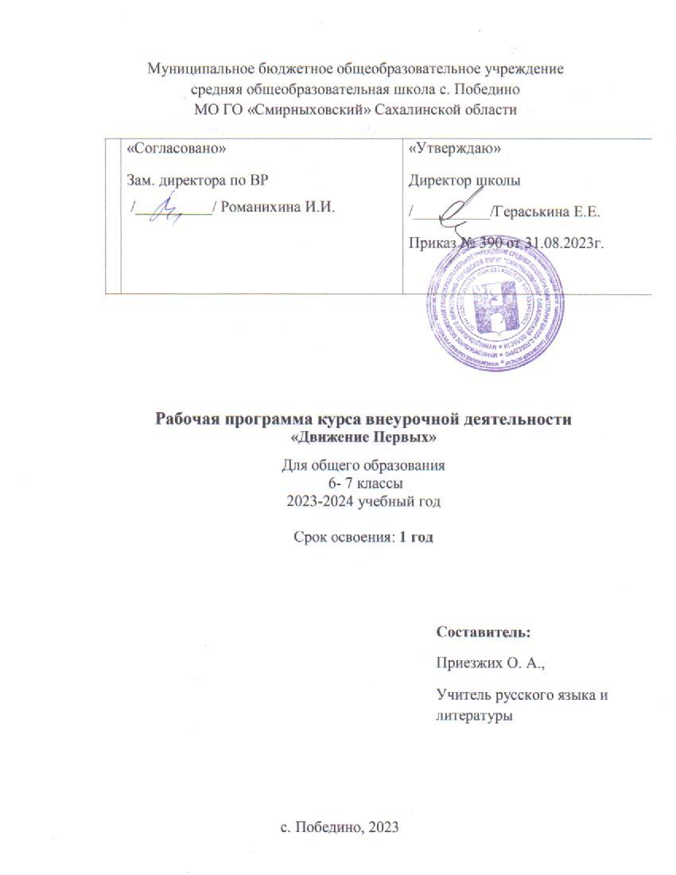

Пояснительная записка
Программа внеурочной деятельности по курсу «Движение первых» направлена на развитие личности в четырех направлениях: гражданская активность, личностное развитие, военно- патриотическое, информационно-медийное.
Личностное развитие.
Творческое развитие, популяризация здорового образа жизни и спорта, выбор будущей профессии.
Творческое развитие:
-Организация творческих событий - фестивалей и конкурсов, акций и флешмобов;
-Поддержка детских творческих проектов и продвижение детских коллективов;
-Реализация культурно-образовательных программ - интерактивных игр, семинаров, мастер- классов, открытых лекториев, встреч с интересными людьми; организация киноклубов;
-Проведение культурно-досуговых программ - посещение музеев, театров, концертов; организация экскурсий;
Популяризация ЗОЖ среди школьников:
-Организация мероприятий, направленных на популяризацию комплекса ГТО;
-Поддержка работы школьных спортивных секций;

Популяризация профессий:
-Проведение образовательных мероприятий и программ, направленных на определение будущей профессии - интерактивных игр, семинаров, мастер-классов, открытых лекториев, встреч с интересными людьми;
-Популяризация научно-изобретательской деятельности;
-Поддержка и развитие детских проектов;
-Организация профильных событий - фестивалей, конкурсов, олимпиад, акций.
Гражданская активность
Добровольчество, поисковая деятельность, изучение истории России, краеведение, создание и развитие школьных музеев.
Добровольчество – это реализация личностного потенциала, самовыражение и самоопределение, профессиональное ориентирование, приобретение полезных навыков, новые знакомства и море позитивных эмоций, это не просто хобби, а стиль жизни. - Популяризация и пропаганда в электронной среде социальной активности по отношениюк пожилым людям, людям с ограниченными возможностями, бездомным животным.
-создание социальной рекламы
-Содействие утверждению в жизни современного общества идей добра и красоты, духовного и физического совершенствования детей.
- Проведение экоуроков, экологических акций и флешмобов в электронной среде Поисковая деятельность - это возможность отправиться в настоящую поисковую
экспедицию, поучаствовать в раскопках в местах боевых действий, увековечить память об исторических событиях и судьбах Героев Отечества, присоединиться к одному из отрядов Поискового движения России.
Краеведение, школьные музеи - это проекты развития школьных музеев России, историко- краеведческой работы, позволяющей узнать об истории и культуре Малой Родины, это познавательные и увлекательые путешествия по самым интересным местам нашей страны.

Военно-патриотическое направление Юнармейцы, юные инспектора движения. Работа военно-патриотических клубов и вовлечение в неѐ детей
Организация профильных событий, направленных на повышение интереса у детей к службе в ВС РФ, в том числе военных сборов, военно-спортивных игр, соревнований, акций; Проведение образовательных программ – интерактивных игр, семинаров, мастер-классов, открытых лекториев, встреч с интересными людьми и Героями России. - Реализация образовательных программ в электронной среде – интерактивных игр, семинаров, мастер- классов, открытых лекториев, встреч с интересными людьми и Героями России.
- Создание видеороликов, направленных на повышение интереса у детей к службе в ВС РФ, в том числе военных сборов, военно-спортивных игр, соревнований, акций;
-Создание цикла видеороликов «Дети о Победе»
  - Участие в флешмобах, акциях, посвященных Великой Победе.
- Проведение видеоконференций, уроков мужества Поисковая деятельность
  - поиск информации об исторических событиях и судьбах Героев Отечества.
- создание документальных видеороликов о событиях ВОВ и дальнейшее использование их на уроках мужества.
Информационно-медийное направление
Большая детская редакция, создание школьных газет, радио и телевидения, работа с социальными сетями, подготовка информационного контента, дискуссионные площадки Поддержка талантливых юных журналистов;
Создание и развитие школьных медиацентров, в том числе газет и журналов, радио и телевидения, новостных групп в социальных сетях;
Повышение уровня школьных СМИ и пресс-центров; Большая детская редакция;
Создание единого медиапространства для школьников;
Проведение пресс-конференций, фестивалей, творческих конкурсов для школьников; Проведение образовательных программ по повышению квалификации педагогическогосостава, а также
руководителей общественных организаций.
Программа рассчитана на следующие уровни образования: Среднее общее и основноеобщее образование

Актуальность

Актуальность программы состоит в том, что она способствует формированию социально активной личности, ориентированной на самоутверждение и самореализацию; способствует профессиональному самоопределению детей и молодѐжи, так как приобретѐнные знания и умения позволяют сформировать навыки организаторской деятельности, необходимые во взрослой жизни.

Цель и задачи программы:
Цель: содействие формированию личности на основе присущей российскому обществусистемы ценностей.

Задачи:
Воспитательные:
- содействие формированию личности на основе присущей российскому обществу системы ценностей;

- объединение и координация деятельности организаций и лиц, занимающихся воспитанием подрастающего поколения или содействующих формированию личности; Развивающие:
- сохранение, пропаганда и распространение знаний в области воспитания подрастающего поколения и формирования личности с учетом современных информационных и инновационных технологий;
- формирование виртуального фонда, социальной активности и инициатив учащихся
  - ведение издательской и информационной деятельности;
  - поддержка детско-юношеских объединений и других структур;
  - развитие детско-юношеских обществ и организаций;
- осуществление взаимодействия с заинтересованными органами государственной власти и органами местного самоуправления, общественными объединениями, религиозными организациями, научными, образовательными, спортивными и иными учреждениями по вопросам деятельности Организации;

Образовательные:
- проведение и популяризация семинаров, лекций, конкурсов, фестивалей, олимпиад на виртуальной платформе, участие в обучающих вебинарах;
  - осуществление просветительской деятельности;
  - организация физкультурно-спортивного досуга среди подросткового поколения;
- осуществление образовательной деятельности в соответствии с требованиями действующего законодательства Российской Федерации;
- участие в установленном порядке в работе общественно-государственных и общественных объединений, имеющих патриотическую, культурную и спортивную, а также благотворительную направленность;

Данная программа актуальна для учащихся с активной жизненной позицией, нацеленныхна самореализацию в различных направлениях деятельности.
Формы деятельности – групповые (благотворительные акции, молодѐжные форумы ислѐты, мероприятия школьного, муниципального и регионального уровня)
-индивидуальные (тренинг, тематические занятия, консультации по проведению мероприятий)

Планируемые результаты освоения рабочей программы
Обучающиеся научатся:
- осуществлять деятельность, способствующую формированию личности на основе присущей российскому обществу системы ценностей;
- свободно распространять информацию о своей деятельности, пропагандировать свои взгляды, цели, задачи в информационных ресурсах;
- участвовать в выработке решений органов государственной власти и органов местного самоуправления в порядке и объеме, предусмотренных Федеральным законом «Об общественных объединениях» и другими законами;
  - создавать проекты;
- организовывать и проводить собрания, митинги, демонстрации, шествия, пикетированиеи иные публичные мероприятия;
- осуществлять издательскую деятельность по выпуску газет, сборников творческих работ, видероликов, информационных агитирурующих буклетов;
- представлять и защищать свои права, законные интересы участников Организации, детских и юношеских объединений и организаций в органах государственной власти, органах местного самоуправления и общественных объединениях;
  - осуществлять благотворительную деятельность;
  - выступать с инициативами по различным вопросам общественной жизни;
- участвовать в выборах и референдумах в порядке, установленном законодательством Российской Федерации;

  - оказывать консультативную помощь;
- организовывать и проводить конкурсы, фестивали, олимпиады, семинары, курсы, лекции, практикумы, мастер-классы и т.п.

Обучающиеся смогут научиться:
- проводить социологические исследования и мониторинги, заниматься научно- исследовательской деятельностью;
- осуществлять информационную, рекламную, издательскую и полиграфическую деятельность в целях сохранения, пропаганды и распространения знаний в области воспитания подрастающего поколения и формирования личности с учетом современных информационных и инновационных технологий;
- издавать (выпускать) и реализовывать книжную, аудио, видео и иную полиграфическую продукцию;
- сотрудничать с международными общественными объединениями, приобретать права и нести обязанности, соответствующие статусу этих международных общественных объединений, поддерживать прямые международные контакты и связи.

Мониторинг результатов освоения программы.
Входная и итоговая диагностика: анкетирование (выявление степени заинтересованности обучающихся в занятиях), текущий контроль (наблюдения за развитием интереса к занятиям и выступлениям обучающихся, опрос детей и родителей о степени удовлетворенности занятиями, выявление потребностей заинтересованных сторон), наблюдение за степенью активности участия обучающихся в социально–значимой
деятельности (уровень рейтинга активистов «Движения первых», личная заинтересованность).

Оценочные материалы:
-анкеты (на предмет мотивации, круга интересов и потребностей подростков;
-тесты (психологические особенности подростков, по направлениям работы «Движенияпервых»);
-квест-игры по истории России, детскому, молодѐжному движению, различным направлениям деятельности «Движения первых»;
-презентации;
-творческие проекты в рамках участия во всероссийских конкурсах, фестивалях, акциях;
-выпуск стенгазет, видеороликов, буклетов, статей, сборников творческих работ.

Содержание программы 1.

Личностное направление (14 часов)
Организация заседаний Большого ученического совета с целью изучения направлений деятельности «Движения первых», символика и атрибутика «Движения первых». Создание официального брендбука. Организация и проведение мероприятия ко дню Учителя, разработка декорации и атрибутики. Организация и проведение классных часов по презентации «Движения первых» в начальной школе организация и оформление проекта
«Новогодняя неделя», дня рождения «Движения первых», организация и проведение итогового праздника «Апельсин» и «Последнего звонка».

Военно-патриотическое направление (6 часа)
Особенности организации мероприятий в формате «День единых действий». Организация и проведение мероприятие по профилактике безопасного поведения среди учащихся

Популяризация музейного дела и краеведения, организация музейных уроков, участие в событиях, посвящѐнных памятным датам Военной истории России. Организация и проведение мероприятия, посвященного Дню защитника Отечества Организация мероприятий «Музей в чемодане», Митинга, посвященного Дню Победы.

Гражданская активность (6 часа)
Организация и проведение социальных акций и волонтѐрской деятельности в ОУ и микрорайоне, участие в благотворительных акциях города. Выпуск буклетов о вреде энергетических напитков, лимонадов, фастфуда.
Разработка и оформление мероприятия ко дню пожилого человека.
Популяризация деятельности волонтѐрского отряда – организация встреч с младшими школьниками, классные часы на тему: «Особенности волонтерской (добровольческой)деятельности». Изучение и охрана природы и животных родного края. Организация и проведение мероприятия по защите окружающей среды. Организация и проведение акции «Спешите делать добро» (сбор корма бездомным животным, патрулирование на пешеходных переходах в микрорайоне)

Информационно-медийное направление (8 часа)
Проведение тематических занятий на тему: Особенности создания ИМЦ (информационно- медийных центров) «Движения первых». Организация иформационно-медийного взаимодействия участников «Движения первых», СМИ. Выпуск видео роликов: Школьные новости, скетчи на тему «Я и моя школьная жизнь»

№ | Раздел | Кол-во часов | Планируемые образовательные результаты учащихся
1 | Личностное развитие | 14 | Организовать мероприятия, направленные на развитие личности.  Поддержать работу школьных спортивных секций. Проводить акции, квесты, конкурсы.  Планировать программу личностного роста.
2 | Гражданская активность | 6 | Оказывать помощь социально-незащищенным группам населения, формировать ценности доброты и милосердия.  Попробовать себя в роли волонтѐра спортивных, образовательных, социокультурных мероприятий местного, регионального и всероссийского уровней.  Стать организатором Всероссийских профилактических акций, участвовать в работе школьных отрядов ЗОЖ, стать частью Всероссийских общественных движений «Волонтѐры медики», «Волонтѐры Победы».  Присоединиться к Всероссийской туристско- краеведческой экспедиции «Я познаю Россию», предложить свой маршрут и пройти по маршрутам истории, культуры и природы малой родины.

3 | Военно- патриотическое направление | 6 | Участвовать в организации культурно- просветительских мероприятий в музеях, библиотеках, домах культуры, , культурных центрах, парках и т.д.  Помогать ветеранам, заниматься благоустройством памятных мест, организовывать исторические квесты, сохранять историю своего рода и, главное, стать волонтѐром мероприятий, приуроченных к Дню Победы в Великой Отечественной войне.  Участвовать в управлении школьным музеем, разработать и реализовать свои творческие, исследовательские, этнокультурные, выставочные и экскурсионные проекты.
4 | Информационно- медийное направление | 8 | Уметь рефлексировать опыт персональной и совместной деятельности с другими людьми.  Освоить социокультурные нормы, образцы, способы действий и правила поведения.  Презентовать личные и коллективные результаты и достижений.  осуществлять информационную, рекламную, издательскую и полиграфическую деятельность в целях сохранения, пропаганды и распространения знаний в области воспитания подрастающего поколения и формирования личности с учетом современных информационных и инновационных технологий;
 | Всего: | 34

Методическое обеспечение
Для проведения занятий необходимы:
материалы и инструменты:
- бумага белая и цветная, ватман
- цветные карандаши, фломастеры, краски
- ножницы
- скотч
- степлер технические средства:
- переносной компьютер (ноутбук)
- интерактивная доска с проектором
- видеокамера, фотоаппарат дидактический материал:
  - календарь событий «Движения первых»
публикации о деятельности «Движения первых» в интернет - пространстве презентационное оборудование:
форма (футболки, значки и платки с логотипом «Движение первых»)

